『教育方法』 第12回：「重要問題の斬新・独自解決」の例示→条件を満たすか？の再検討と支援など
“よい授業＝Ａ＋Ｂ”のＢ：新しい“工夫”が不可欠≒ wheelは０点！

Oct. 1 8 15 22 Nov. 5 12 19 26 Dec. 3 10 17 24 Jan. 7 (14) 21 28
目的と目標→ 教科書と一斉指導 | 方法１ 方法２ 方法３ 素材 | 「案」の発表・合評・改善など（含４年） |適切な
「よい授業」 課題特定と班編成 |(プログラム/有意味受容/発見学習) 作成 | 教材の提示と解説（模擬授業実施もＯＫ！） |評価

- 方向付け → ②常識＠教員の再確認 → ③具体的方法の例示＋各班での活用準備 → ④現段階での達成の確認 → ⑤締め
☆大枠の理解 Ａ「普通の授業」とは？ Ｂ「様々な（理論を踏まえた）工夫」とは？ 「改善案」の改善
普通に広く使われている教材・指導法では評価はホボ０点！（40点中）
「独自で斬新な工夫」が必要です。

■今回 Ⅰ “斬新な工夫”の例×２（投影教材を活用した語彙指導＆文化理解の模擬授業）。
の要点 Ⅱ 未検討案などについて要件を満たすか、何を追加すべきかなどを合評＆支援。
■宿題＠先週(Dec.17)

①今回発表した５班はJan.7の最終発表に向けて改善を進める。

②他の４班は問題の重要性、真因、除去や回避の方針などを再確認し、新たな「案」を必ずＡ４一頁以内or投影資料※にまとめて添付送信する（12月２３日 18:00まで）。 Cf. Brevity is the soul of wit.
※教材は「授業展開が明示できる投影資料」を含むことが望ましい。

Ⅰ 重要な問題の斬新・独自な解決教材の例示×２

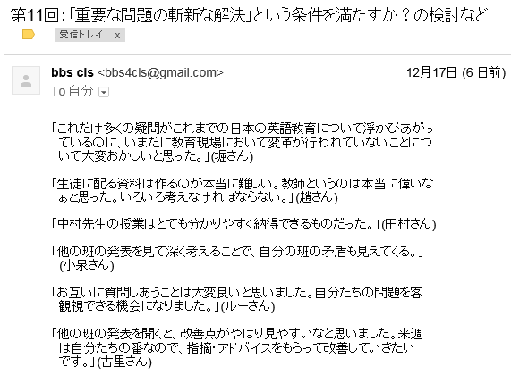

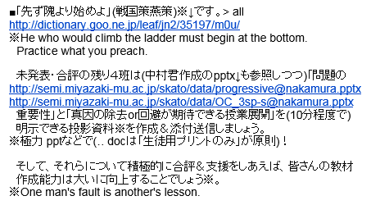

－－－－－－－－－－－－－－－－－－－－－－－
質問など 番号：
氏名：
■宿題

①よく分かるto不定詞、映画活用活動、英日最適省略、否定疑問と文化理解の各班は1/7の最終発表用投影教材(ppt)※と生徒用配布資料(doc)を改善・作成し、1/6 18:00までに添付送信する。

②他の４班は問題の重要性、真因、除去や回避の方針などを再確認し、条件を満たす新たな「案」の作成・改善を進める。
※「授業展開が明示できる投影教材」（映像も可）を必須とします。

